OLMA: Erstes tschechisches Unternehmen mit selbsttrennender
K3® r100 Verpackung von Greiner Packaging

Mit seinen Marken Carte d’Or und Cavalier bringt OLMA die umweltfreundliche Verpackungslösung K3® r100 in Tschechien erstmalig auf den Markt und macht das Recycling von Kunststoffbecher und Kartonwickel damit noch einfacher.

Kremsmünster, September 2024. Mit seinen Marken Carte d’Or und Cavalier ist OLMA im tschechischen Handel für seine Dessertvariationen im Kühlregal bekannt. Die Kombinationen aus frisch-säuerlichem Sauerrahm versteckt unter eine süßen Frucht- oder Dessertsoße begeistern Groß und Klein – und sorgen nun auch mit ihrer innovativen Verpackung für Aufsehen. OLMA ist der erste Nahrungsmittelhersteller in Tschechien, der seine Dessertvariationen seit dem Frühling in selbsttrennenden K3® r100 Bechern von Greiner Packaging verpackt.

Kartonwickel und Kunststoffverpackung werden beim K3® r100 während des Abfall-Entsorgungsprozesses ohne menschliche Einwirkung voneinander getrennt. Das Erreichen einer exzellenten Recyclingfähigkeit von bis zu 98 % ist dadurch nicht von der korrekten Trennung durch Endkonsument:innen abhängig, sondern passiert völlig selbstständig noch vor dem Eintreffen im Verwertungsbetrieb. Der leere Becher kann nach dem Genuss des Desserts so ganz einfach entsorgt werden. „Wir schätzen Greiner Packaging als innovativen und verlässlichen Partner, die Neuentwicklung K3® r100 hat uns von Beginn an überzeugt. Mit unseren Desserts setzen wir nicht nur auf beste Zutaten, sondern auch auf eine Verpackung, die ihresgleichen sucht“, betont Martin Krystián, Geschäftsführer von OLMA.

Preisgekrönter K3® r100
K3® r100 ist die jüngste Innovation von Greiner Packaging im Bereich der seit vielen Jahren bewährten Karton-Kunststoff-Kombinationen: Die Werkstoffe trennen sich von selbst, noch bevor sie die Nahinfrarot-Sortieranlage (NIR-Anlage) im Verwertungsbetrieb erreichen. Detektion, Sortierung und Recycling werden damit deutlich effizienter. Vor der eigentlichen Wiederverwertung sorgt K3® r100 dafür, dass Karton und Kunststoff bei der anfänglichen Sortierung in den richtigen Materialstrom gelangen. Zusätzlich ist der Becher auch optisch ein echtes Highlight und praktisch im Handling.

Im Januar wurde die Innovation K3® r100 mit dem World Star Packaging Award ausgezeichnet. Von der österreichischen Zeitschrift KOMPACK erhielt Greiner Packaging im vergangenen Oktober außerdem den Green Packaging Star Award, nachdem Berglandmilch als erstes Unternehmen des Landes eine Verpackung aus dem selbsttrennenden K3® r100 eingeführt hatte.

Text & Bilder:
Textdokument sowie Bilder in hochauflösender Qualität zum Download:
https://greinerpackaging.canto.de/b/S57CR

Credit: Greiner Packaging

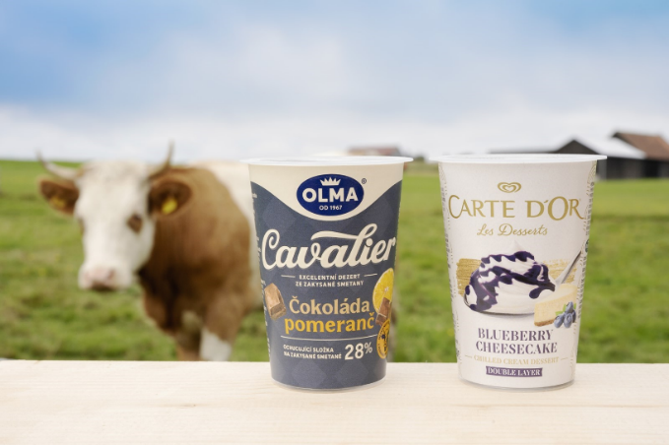
Bildunterschrift: Als erstes Unternehmen in Tschechien verwendet OLMA die selbsttrennende
K3® r100-Verpackungslösung von Greiner Packaging für seine Lebensmittelmarken Carte d’Or und Cavalier.
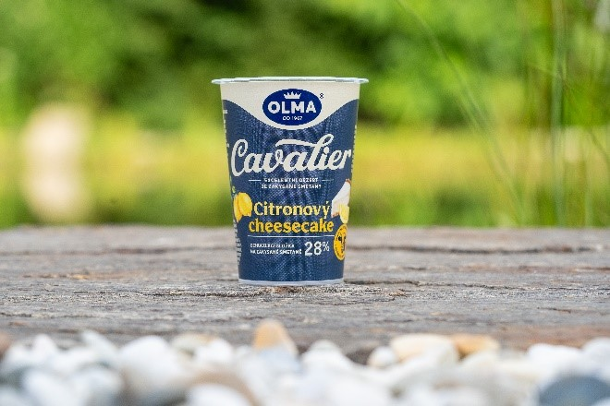Bildunterschrift: OLMA setzt auf Nachhaltigkeit mit dem innovativen, hochwertigen K3® r100 Becher von Greiner Packaging. | 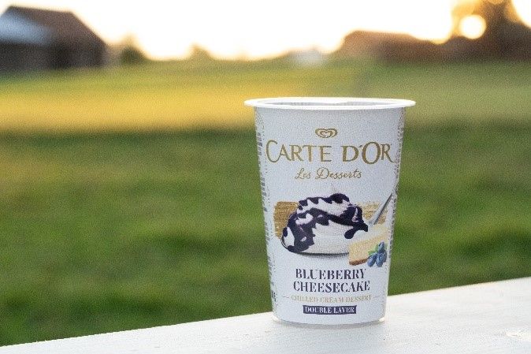Bildunterschrift: OLMA setzt auf Nachhaltigkeit mit dem innovativen, hochwertigen K3® r100 Becher von Greiner Packaging.
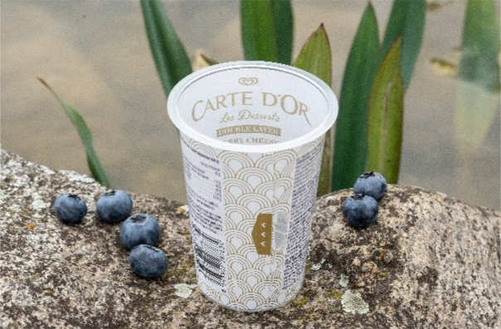Bildunterschrift: Die Carte D'Or-Linie von OLMA verwendet den innovativen K3® r100 Becher mit Innenaufdruck für eine verbesserte Verbraucher:innenkommunikation und einer Aufreißlasche für eine einfache Trennung durch Verbraucher:innen. Der Kartonwickel und der Kunststoffbecher trennen sich während des Abfallsammelprozesses automatisch. | 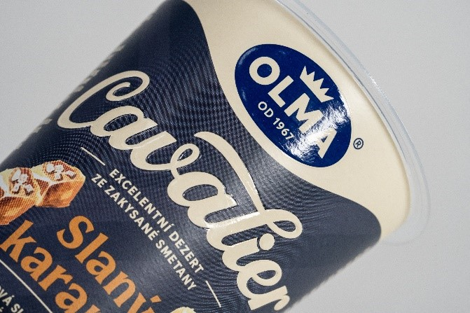Bildunterschrift: Die Cavalier-Linie von OLMA besticht durch ihren K3® r100 Becher von Greiner Packaging, der dank einer eleganten Prägung ein hochwertiges Aussehen und Gefühl bietet.

Über Greiner Packaging

Greiner Packaging zählt zu den führenden europäischen Herstellern von Kunststoffverpackungen im Food- und Non-Food-Bereich. Das Unternehmen steht seit über 60 Jahren für hohe Lösungskompetenz in Entwicklung, Design, Produktion und Dekoration. Den Herausforderungen des Marktes begegnet Greiner Packaging mit zwei Business Units: Packaging und Assistec. Während erstere für innovative Verpackungslösungen steht, konzentriert sich zweitere auf die Produktion maßgeschneiderter technischer Teile. Greiner Packaging beschäftigt über 4.800 Mitarbeiter:innen an 30 Standorten in 19 Ländern weltweit. 2023 erzielte das Unternehmen einen Jahresumsatz von 845 Millionen Euro (inkl. Joint Ventures). Das sind fast 40 % des Greiner-Gesamtumsatzes.

Medienkontakt Greiner Packaging:
Peter Dobosz
Global Expert PR & Content Marketing

Greiner Packaging International GmbH
Gewerbestraße 15, 4642 Sattledt, Austria
Mobile: +43 664 4110735
E-mail: p.dobosz@greiner-gpi.com

